***Artículos científicos***

**Implementación de un sistema de registro de inventarios digital en una empresa de construcción.**

*Implementation of a digital inventory system in a construction company*

**Liliana Carrasco Armendáriz**

TecNM-Instituto Tecnológico de Ciudad Juárez, México

liliana.ca@cdjuarez.tecnm.mx

https://orcid.org/ORCID ID: 0009-0006-8232-1079

**Laura Elizabeth Silva Leyva**

TecNM-Instituto Tecnológico de Ciudad Juárez, México

laura.sl@cdjuarez.tecnm.mx

https://orcid.org/ORCID ID: 0000-0002-8403-7286

**Carlos Alberto Ronquillo Salas**

TecNM-Instituto Tecnológico de Ciudad Juárez, México

carlos.rs@ cdjuarez.tecnm.mx

https://orcid.org/ORCID ID: 0009-0000-4671-5966

**Judith Gallegos Padilla**

TecNM-Instituto Tecnológico de Ciudad Juárez, México

Judithgp@itcj.edu.mx

https://orcid.org/ORCID ID: 0009-0002-2595-7944

**Resumen.**

La implementación del sistema de inventarios digital formó parte de un proyecto de investigación de la carrera de logística en el Instituto Tecnológico de Ciudad Juárez surgiendo de la necesidad de una empresa de construcción de la localidad a partir de la falta y consolidación de sistemas de inventarios que sean eficientes dentro de todos los proyectos de la empresa, así como la gestión, niveles de inventarios y manejo del almacén.

La creación de un sistema de fácil acceso tanto para el personal administrativo como operativo en el control de sus inventarios utilizando una pequeña inversión con una amigable aplicación logrando identificar pérdidas y teniendo mayor control tanto en las entradas como salidas del material, contando con un registro digital para posteriormente hacer un análisis de acuerdo a lo cotizado en cada proyecto. Finalmente propone un diseño sencillo de llevar a cabo el control de inventarios y asegurar los costos al final del proyecto.

**Palabras Claves:** inventario y registros digitales, sincronización, flexibilidad, monitoreo confiable.

**Abstract**

The implementation of the digital inventory system was part of a research project of the logistics career at the Instituto Tecnológico de Ciudad Juárez, arising from the need of a local construction company due to the lack and consolidation of inventory systems that are efficient in all projects of the company, as well as management, inventory levels and warehouse management.

The creation of an easy access system for both administrative and operational personnel to control their inventories using a small investment with a friendly application, enabling us to identify losses and to have a greater control over both the inputs and outputs of the material, having a digital record, to later carry out an analysis according to what is quoted in each project. Finally, it proposes a simple design to carry out inventory control and ensure costs at the end of the project.

**Keywords**: Inventory, digital records, synchronization, flexibility, reliable monitoring.

**Fecha Recepción: mayo 2024 Fecha Aceptación: octubre 2024**

**Introducción**

Como objetivo principal de las Pymes es contar con un buen sistema de administración, que logre registrar el 100% de las transacciones de material en forma digital identificando los principales problemas que se tienen cuando los flujo de materiales no son procesos eficientes debido a que se llevan a cabo de manera manual con reportes escritos de forma manual, el proyecto se llevó a cabo mediante el uso de un teléfono celular y una aplicación de control de inventarios la cual almacena la información para posteriormente poder analizada mediante reportes en Excel, como respaldo de los documentos físicos y posibles auditorias.

Los objetivos específicos son lograr registrar en al menos el 90% de los materiales comprados de forma estandarizada y el 100% de registros de los proveedores y clientes que soliciten en material que será utilizado en las obras de construcción.

Minimizar los tiempos de información de movimientos de entradas y salidas de material en forma diaria, llevando a cabo un entrenamiento y capacitación al personal operativo, para conocer los niveles de inventario en tiempo real y lograr un ahorro en el presupuesto de los materiales evitando algunas desviaciones o compras adicionales de material, como la evaluación final por proyecto de la compra de materiales con lo cotizado en cada trabajo.

El costo de materiales representa en una empresa de construcción de un 60 a un 70 por ciento del presupuesto de un proyecto de construcción residencial, el cual debe respaldarse al 100% con un registro detallado y sincronizado a una base de datos central. Actualmente estos movimientos se registran en formatos en papel llenados a mano y se entregan semanalmente para que otros departamentos las verifiquen, este tipo de registro dificulta el monitoreo y el proceso de auditoría en comparación con un sistema digital, el cual dentro de los beneficios que podemos obtener es el registro estandarizado, entradas y salidas rápidas de información, sincronización y registro así como flexibilidad y manejo de información para los registros de movimientos, control y monitoreo confiable. Este proyecto se basa principalmente en dos actividades claves de la logística según Ronald H. Ballou como es la administración del inventario y el procesamiento de órdenes, mediante actividades de soporte tales como almacenamiento, manejo de materiales, compras y gestión de la información (Ballou, R. H., 2004).

Un sistema digital proporciona información para la toma de decisiones, bien sea para el control estratégico, o para la puesta en práctica de las decisiones adoptadas (Menguzzato & Renau, 1991). De ahí que el desempeño de un directivo dependa de su habilidad para explotar las capacidades de los sistemas para obtener resultados positivos empresariales.

La gestión de inventarios como procedimiento que se realiza con la finalidad de determinar la cantidad y tipo de insumos requeridos para la elaboración del producto y así poder satisfacer en su totalidad a los usuarios de este bien o servicio. Igualmente se puede facilitar la venta del producto y la minimización de los costos(Guerrero, 2009).

Los sistemas de inventarios se definen como actividades sistemáticas para obtener inventarios de obra, que igualmente son de libre elección según las necesidades y disposiciones de la empresa o del almacén y relaciona las siguientes clases de sistemas (Santos, 2009).

**Desarrollo del proyecto**

Para conocer mejor el proceso se determinó la función y responsabilidades de los puestos involucrados enfocadas en las actividades de entrada y salida de materiales, principalmente del almacenista y el comprador.

Definir las responsabilidades, tales como:

* Elaboración de órdenes de compra,
* Asegurarse de que el área de almacén reciba los materiales de acuerdo con lo especificado en las órdenes de compra.
* Asegurarse que los embarques de mercancía de los proveedores cumplan con los requisitos de precio, tiempo, flete, garantías, que fueron definidos en los acuerdos comerciales.
* Controlar la cantidad de materiales entregados en obra (faltantes y excedentes|).
* Recibir y revisar que las facturas de los proveedores coincidan correctamente en términos de precios acordados y cantidades recibidas.
* Evaluar constantemente el desempeño y calidad de los proveedores, manteniendo una relación constructiva y ética.
* Efectuar las reclamaciones correspondientes por incumplimiento de condiciones o problemas relacionados con los materiales.

Antes de empezar a registrar las entradas y salidas de material se realizó un conteo cíclico como lo muestra la Tabla 1, durante cuatro sábados con el fin de reconocer las discrepancias del proceso actual, en esta etapa solo se consideraron los materiales de mayor movimiento y costo.

**Tabla 1. Conteo cíclico inicial**

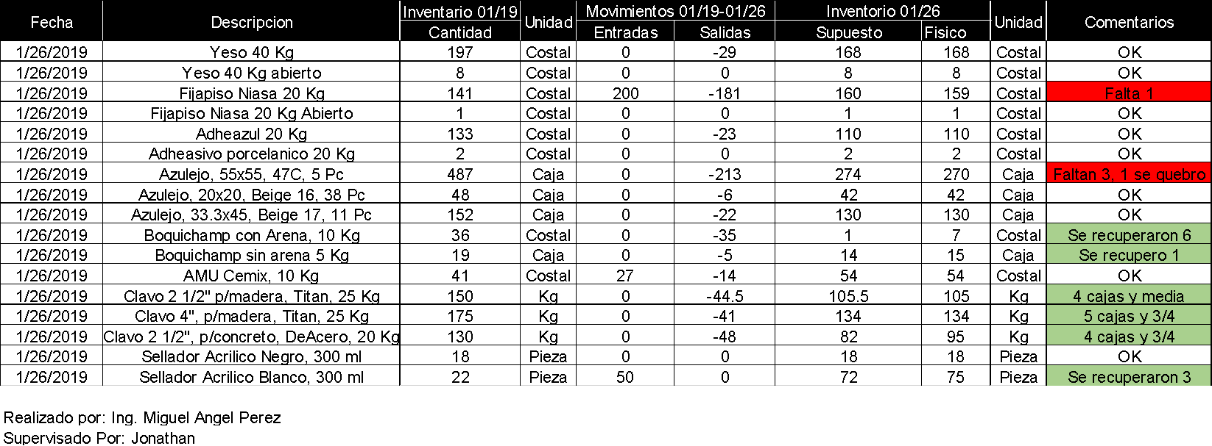

**Fuente: Elaboración propia.**

**Registro y captura estandarizada de la Información.**

Se capturó de forma estandarizada toda la información relevante que alimenta la estructura de la aplicación, usuarios, almacenes, tipo de material, productos, proveedores y clientes. La principal actividad fue enlistar, clasificar y estandarizar el registro de los materiales que se manejan en la bodega principal la cual se manejan los materiales que se utilizan en la obra de construcción (yesos, losetas, clavos, tornillos, aceros, pisos, marcos, cemento, ladrillos).

**Registro y captura estandarizada de la información en la aplicación.**

1. ***Agregar usuarios****.* Registrar a los usuarios que manejan el sistema, se registra un nombre de usuario, un correo electrónico, nombre y el tipo de rol que se va a asignar (transacciones y limitación de accesos según el rol dentro de la empresa) como se muestra en la Figura 1.

**Figura 1. Plantilla para crear nuevos usuarios.**

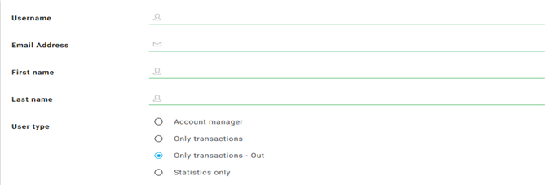

**Fuente: Stock Controller (2022)**

### **Agregar almacén.** Dentro de la aplicación un almacén es la entidad a la que le será asignado el inventario, los tipos de producto, entradas y salidas, así como el nombre del almacén, código de almacén y localización, ejemplo mostrado en la Figura 2.

**Figura 2. Plantilla para crear un almacén.**

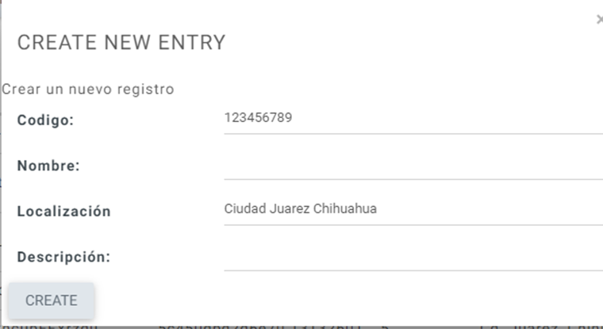

**Fuente: Stock Controller (2022).**

Una vez creados los almacenes la aplicación nos muestra una tabla de almacenes mostrando los registros creados como se indica en la Figura 3.

**Figura 3. Registro de almacenes.**

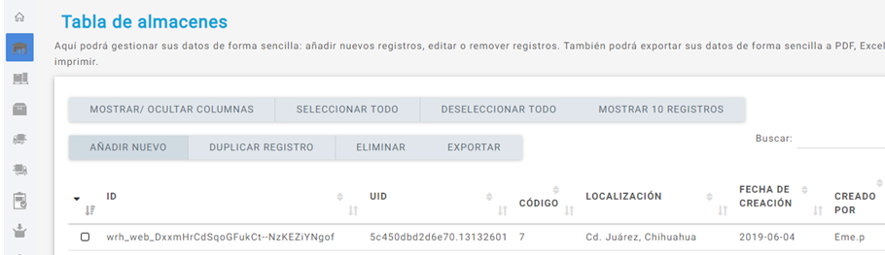

**Fuente: Stock Controller (2022).**

### **Agregar la clasificación para tipo de productos**. Esta clasificación es necesaria para llevar un mejor control de las familias de productos gestionados, como se muestra en la Figura 4.

**Figura 4. Registro de tipo de material.**

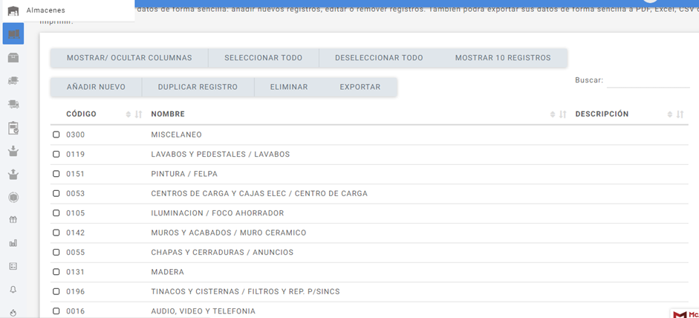 **Fuente: Stock Controller (2022).**

### **Agregar productos.** Es una de las actividades más importante del proceso, ya que la descripción y número de partes serán esenciales para una captura rápida y sencilla, el número de referencias que serán consideradas en el catálogo son 15,623 productos. La Figura 5 muestra la plantilla dentro de la aplicación para agregar nuevos los diferentes tipos de materiales, así como la Tabla 2 muestra la base de datos de todos los productos que serán considerados y la Tabla 3 muestra la plantilla para dar de alta el registro de nuevos productos. Es una de las actividades más importante del proceso, ya que la descripción y número de partes serán esenciales para una captura rápida y sencilla, (el cual cuenta con 15,623 productos).

**Figura 5. Plantilla para agregar nuevos tipos de materiales.**

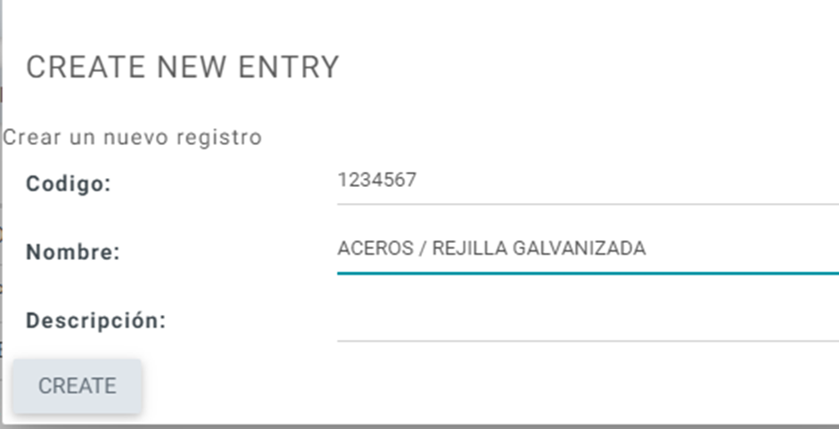

**Fuente: Stock Controller (2022).**

**Tabla 2. Base de datos para agregar nuevos productos.**

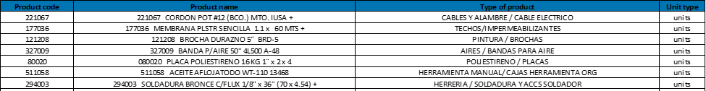

**Fuente: Elaboración propia.**

Los datos utilizados para la identificación del material son:

* Código de producto
* Nombre del producto
* Clasificación general de material
* Tipo de unidad, precio, impuesto
* Determinar una alerta de safety stock en caso de ser requerida
* Descripción

**Tabla 3. Plantilla para dar de alta el registro de nuevos productos.**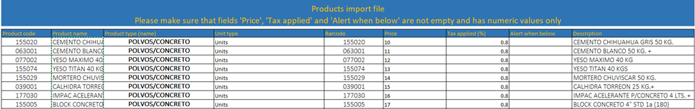

**Fuente: Stock Controller (2022).**

# **Agregar proveedores. Para agregar un proveedor solo hay que dirigirse a la ventana de proveedores y “Añadir nuevo” y estos le serán cargadas las respectivas remisiones (Figura 6).**

### 

**Figura 6. Registro de proveedores.**

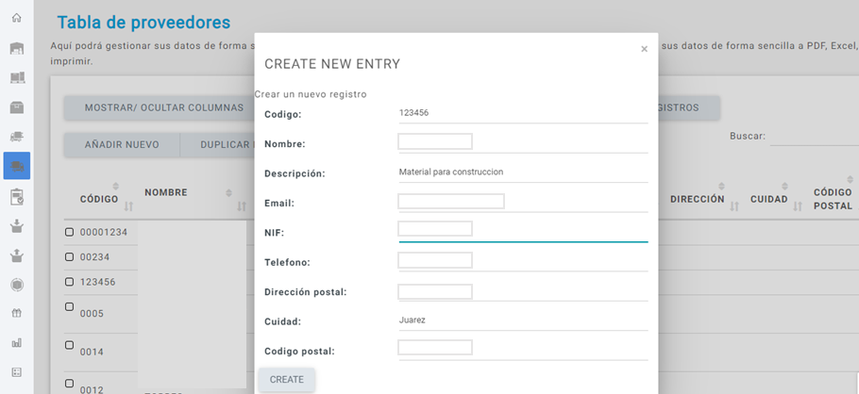

**Fuente: Stock Controller (2022).**

# ***Agregar clientes*.**

La Figura 7 muestra el rol de los clientes en el proceso donde se refiere a todos el personal que retiran material de las bodegas, este rastreo permite la identificación y eficiencia en el uso de los materiales.

**Figura 7. Registro de clientes.**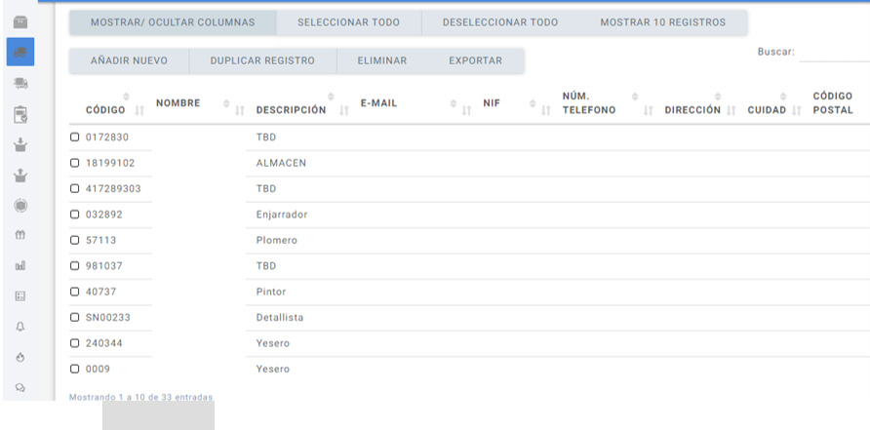

**Fuente: Stock Controller (2022).**

El propuesto para la implementación del proyecto, fue la aprobación de compra de un celular Android con capacidad para instalar WhatsApp, cámara de 13 megapíxeles para tomar fotos y un plan mensual de $300.00 pesos, el cual lo tendrá la persona del almacén para realizar las transacciones necesarias, así como un plan anual de la aplicación para alimentar la información por medio del administrador y descargar los reportes necesarios.

# ***Añadir inventario en la aplicación.***

1. El primer paso es seleccionar la opción añadir inventario, como se muestra en la parte izquierda de la Figura 8.
2. Después seleccionar el almacén a se desea enviar el material, una vez elegido el almacén, seleccionamos el proveedor.
3. Y capturamos el número de remisión y la orden de compra.

**Figura 8. Proceso para añadir inventario en sistema.**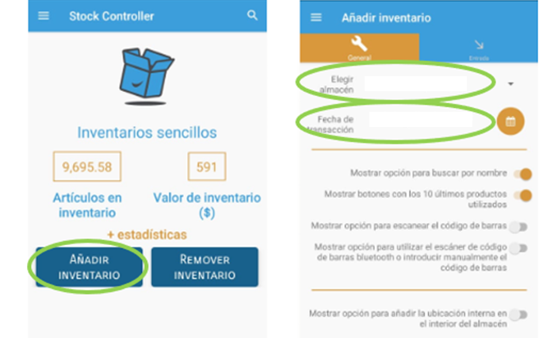

**Fuente: Stock Controller (2022).**

1. El siguiente paso es capturar los materiales por número de parte o descripción, en las cantidades indicadas en la remisión y guardar, (como se muestra en la Figura 9), la aplicación cuenta con un texto que ayuda a capturar de forma rápida y sencilla, así mismo muestra las unidades en existencia del producto buscado.

**Figura 9. Captura de cantidades en los productos seleccionados.**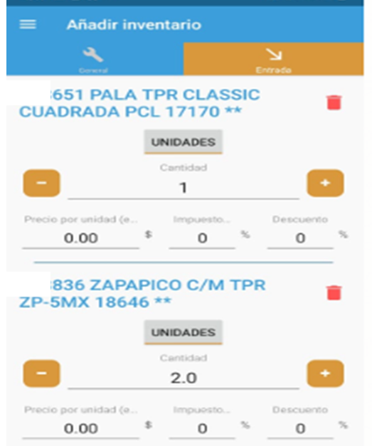

**Fuente: Stock Controller (2022).**

# ***Salida de Material.***

1. El primer paso es seleccionar la opción remover inventario, (como se muestra en la parte izquierda de la Figura 10).
2. Después seleccionar el almacén a donde será enviado el material, una vez elegido el almacén, seleccionamos el proveedor y se captura el número de ticket.

***Figura 10. Captura en sistema para remover inventario.***

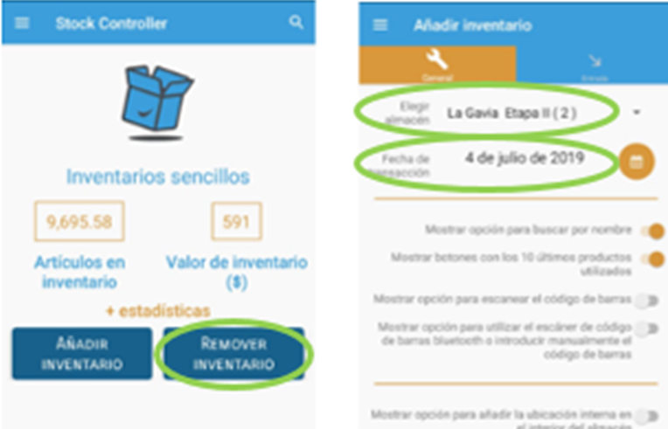

**Fuente: Stock Controller (2022).**

**Resultados**

Como resultado principal de acuerdo al objetivo general del proyecto, se logró un registro digital de inventario en todas las transacciones en lo que respecta a la bodega principal de la constructora. Se logró crear una base de datos tanto con la descripción técnica y número de parte estandarizada de más del 95% de los materiales y proveedores que son utilizados. En el almacén principal, ya no se realizan transacciones en reportes escritos a mano, ahora la información es analizada mediante los reportes que la aplicación proporciona, en caso de alguna discrepancia se revisa la nota de remisión, o el vale donde el material haya sido solicitado, para comprobar que no hubo errores en la captura o en caso contrario hacer el ajuste necesario. Entrenamiento y capacitación al personal fue esencial en el uso de la aplicación, en el almacén se capacito al encargado de la bodega para remover, añadir inventario y buscar los materiales de forma sencilla, a través de catálogos y manuales. El comprador fue capacitado para descargar los reportes y ajustes de inventario. Se logró monitorear pedidos y salidas de material desde la orden de compra hasta la entrega de material en la obra, con esto se pueden identificar, remisiones pendientes y estudiar el uso de materiales por cotización de proyecto.

**Conclusión**

La utilización de un sistema de registro digital ofrece muchas ventajas muy por encima de lo que un proceso manual y en papel puede ofrecer, ya que la disponibilidad y la flexibilidad de analizar la información permite un análisis detallado y exacto en la trazabilidad de los materiales, esto permite poner atención a las áreas de oportunidad, y también permite identificar posibles proyectos de ahorro.

Mejorar los procesos de gestión de materiales dentro del almacén, genera un margen de ahorro en tiempo y trabajo invertidos al momento de realizar el inventario físico y se obtiene de manera más exacta en cuanto a la existencia de mercancía. Permite hacer una simplificación del trabajo, tanto al personal administrativo, como también al personal operativo, generando mayor motivación.

Este mejoramiento del sistema de inventario le garantiza a la empresa una disminución de las fallas o errores, y así llevar una eficiente y exitosa administración de los recursos existentes. A los investigadores del Instituto Tecnológico de Ciudad Juárez les brindo la oportunidad de aplicar de manera práctica, los conceptos que se declaran en el plan curricular de la carrera de Ingeniería en Logistica, validarlos o en su defecto hacer las modificaciones necesarias para que reflejen la realidad observada en el campo laboral.

**Recomendaciones**

Se recomienda implementar un manual de funciones mejorándolo cada vez más y difundirlo a los involucrados en la aplicación definiendo de una forma clara y precisa todas y cada una de las actividades que se deben ejecutar en estos puestos de trabajo con respecto al sistema digital de inventarios.

**Agradecimientos**

Agradecemos al Tecnológico Nacional de México campus Ciudad Juárez, por permitir realizar proyectos de mejora en pequeñas empresas utilizando aplicaciones eficientes y prácticas para la formación de los estudiantes en la carrera de ingeniería en logística.

**Referencias**

Andreu, R., & Ricart, J. (1996). Estrategias y Sistemas de Información. Madrid: McGraw-Hill. 183-187.

Ballou, R. H. (2004). Logistica Administracion de la cadena de suministro. Pearson.

Bowersox, J. D. (2007). Administración y logística en la cadena de suministro. McGraw-Hill Interamericana.

Coyle, J., Langley, C., Novack, R., & Gibson, B. (2012). Administracion de la Cadena de Suministro: Una Perspectiva Logistica (9.a ed.). Cengage Learning Editores S.A. de C.V.

Dionisio, S. (2015). Inventarios y compras: gestión de inventarios en el almacén de obra. Madrid.

Espinal, A. A. C., Montoya, R. A. G., & Arenas, J. A. C. (2010). Gestión de almacenes y tecnologías de la información y comunicación (TIC). Estudios gerenciales, 26(117), 145-171.

Haro Martínez, V. M. D. (2012). Estudio e implementación de un sistema de gestión de almacén y logística en una Pyme española.

Humberto, G. S. (2019). Inventarios Manejo y Control . Ecoe Ediciones.

Israel, P., Concepción, H., & Jesus, C. J. (2013). Sistemas de Información. Eae Editorial Academia Española.

Lapiedra, R., Forés, B., Puig-Denia, A., & Martínez-Cháfer, L. (2021). Introducción a la gestión de sistemas de información en las empresas. Universitat Jaume I.

Mecalux. (s. f.). Almacén digital: tecnología que optimiza la logística. Com.mx. Recuperado 13 de octubre de 2024, de <https://www.mecalux.com.mx/blog/almacenes-digitales>

Menguzzato, M. & Renau, J.J. (1991). La Dirección Estratégica de la empresa. Barcelona: Ed. Ariel.

Prieto Martín, M. J. (2019). Gestión logística en las PYMEs.

Stock controller PRO. (s. f.). Stock Controller PRO. Recuperado 13 de octubre de 2024, de https://www.stock-controller.com/

Timly Software AG. (2024). Elegir el sistema de gestión de almacenes adecuado para la pequeña empresa. Timly. <https://timly.com/es/elegir-el-sistema-de-gestion-de-almacenes-adecuado-para-la-pequena-empresa/>